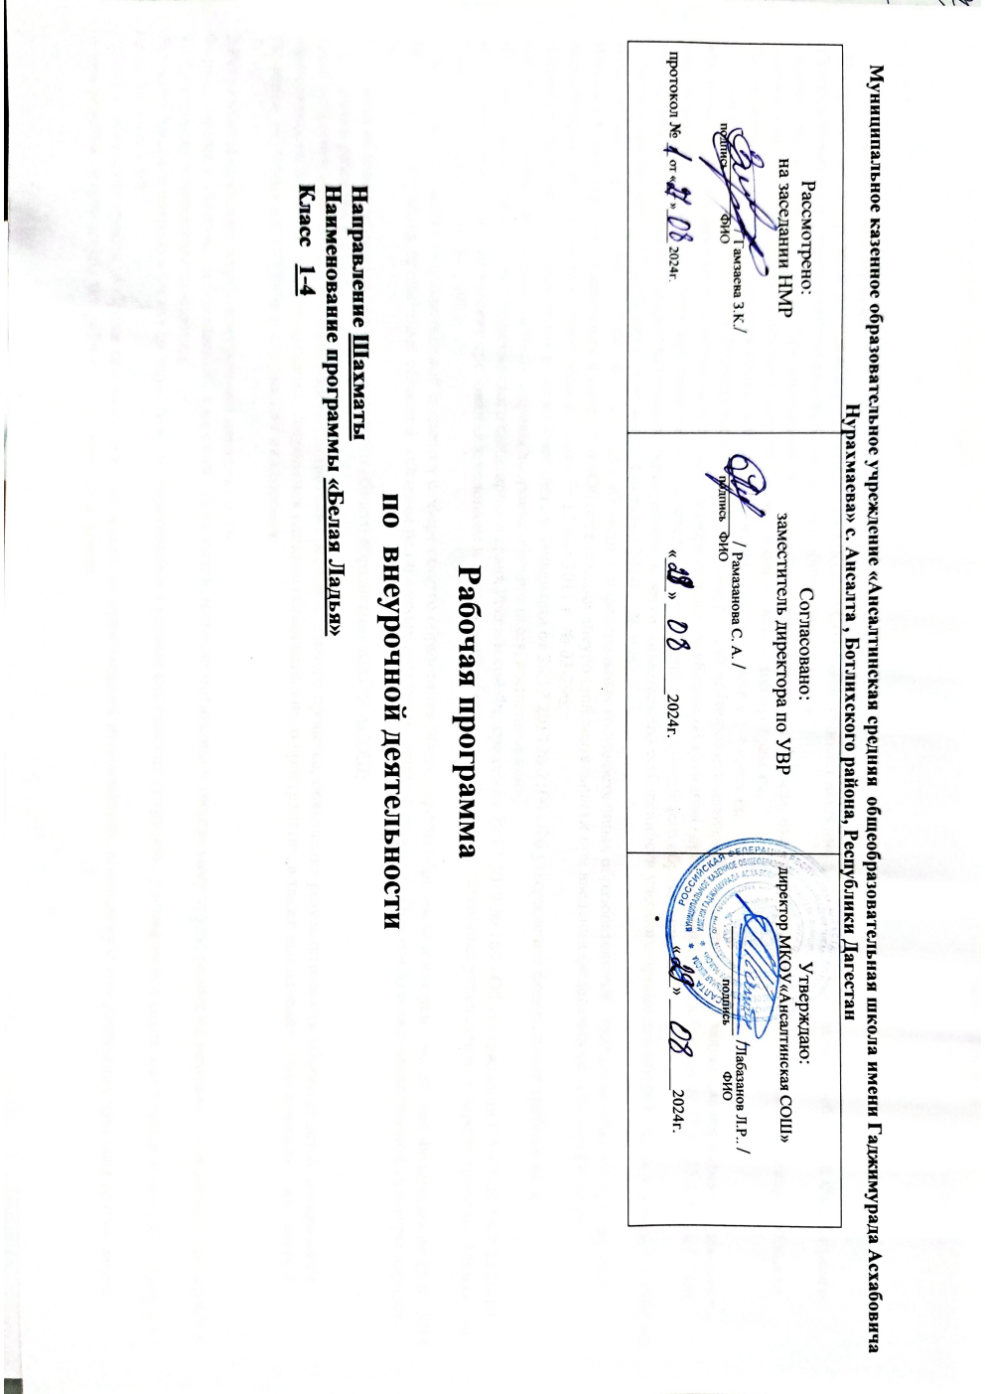

1. **Пояснительная записка.**

Программа по внеурочной деятельности «Шахматы» в МКОУ АСОШ обеспечивает введение в действие и реализацию требований Федерального государственного образовательного стандарта основного общего образования.

Внеурочная деятельность – это образовательная деятельность, осуществляемая в формах, отличных от классно-урочной системы, направленная на достижение планируемых результатов освоения основной образовательной программы.

Внеурочная деятельность является неотъемлемой частью системы обучения в 1-4 классах.

Нормативным основанием для формирования программы внеурочной деятельности пятиклассников являются следующие нормативные документы:

•Федеральный государственный образовательный стандарт основного общего образования (приказ Минобрнауки России от 17.12.2010 № 1897 "Об утверждении федерального государственного образовательного стандарта основного общего образования");

•Федеральные требования к образовательным учреждениям в части минимальной оснащенности учебного процесса и оборудования учебных помещений (утверждены приказом Минобрнауки России от 4 октября 2010 г. № 986);

•Письмо Минобрнауки РФ от 19.04.2011 N 03-255 «О введении федеральных государственных образовательных стандартов общего образования»;

•Письмо Министерства образования и науки РФ «Об организации внеурочной деятельности при введении федерального государственного образовательного стандарта общего образования» от 12 мая 2011 г. № 03-296;

•Приказ Министерства образования и науки Российской Федерации от 28.12.2010 № 2106 «Об утверждении федеральных требований к образовательным учреждениям в части охраны здоровья обучающихся, воспитанников»;

•Постановление Главного государственного санитарного врача Российской Федерации от 29.12.2010 № 189 «Об утверждении САнПиН 2.4.2.2821-10 «Санитарно-эпидеомиологические требования к условиям и организации обучения в общеобразовательных учреждениях», зарегистрирован Минюстом России 03.03.2011 , рег. № 19993;

•Письмо Департамента государственной политики в сфере общего образования Министерства образования и науки Российской Федерации от 25.05.2014 № 08-761 «Об изучении предметных областей: «Основы религиозных культур и светской этики» и «Основы духовно-нравственной культуры народов России»;

•Основная образовательная программа основного общего образования МКОУ АСОШ;

•Программа развития школы;

План составлен с целью дальнейшего совершенствования образовательного процесса, повышения результативности обучения детей, обеспечения вариативности образовательного процесса, сохранения единого образовательного пространства, а также выполнения гигиенических требований к условиям обучения школьников и сохранения их здоровья.

**2.Результаты освоения курса внеурочной деятельности.**

Формирование установки на безопасный, здоровый образ жизни, наличие мотивации к творческому труду, работе на результат, бережному отношению к материальным и духовным ценностям.

Развитие навыков сотрудничества со взрослыми и сверстниками в разных социальных ситуациях, умения не создавать конфликтов и находить выходы из спорных ситуаций.

Развитие этических чувств, доброжелательности и эмоционально-нравственной отзывчивости, понимания и сопереживания чувствам других людей.

Формирование эстетических потребностей, ценностей и чувств.

Развитие самостоятельности и личной ответственности за свои поступки, в том числе в информационной деятельности, на основе представлений о нравственных нормах, социальной справедливости и свободе.

* **Метапредметные результаты освоения программы курса.**

Овладение способностью принимать и сохранять цели и задачи учебной деятельности, поиска средств её осуществления.

Освоение способов решения проблем творческого и поискового характера.

Формирование умения планировать, контролировать и оценивать учебные действия в соответствии с поставленной задачей и условиями её реализации; определять наиболее эффективные способы достижения результата.

Формирование умения понимать причины успеха/неуспеха учебной деятельности и способности конструктивно действовать даже в ситуациях неуспеха.

Овладение логическими действиями сравнения, анализа, синтеза, обобщения, классификации, установление аналогий и причинно-следственных связей, построение рассуждений.

Готовность слушать собеседника и вести диалог; готовность признавать возможность существования различных точек зрения и права каждого иметь свою точку зрения и оценку событий.

Определение общей цели и путей её достижения; умение договариваться о распределении функций и ролей в совместной деятельности; осуществлять взаимный контроль в совместной деятельности, адекватно оценивать собственное поведение и поведение окружающих.

* **Предметные результаты освоения программы курса.**

Знать шахматные термины: белое и чёрное поле, горизонталь, вертикаль, диагональ, центр. Правильно определять и называть белые, чёрные шахматные фигуры; Правильно расставлять фигуры перед игрой; Сравнивать, находить общее и различие. Уметь  ориентироваться на шахматной доске. Понимать информацию, представленную в виде текста, рисунков, схем. Знать названия шахматных фигур: ладья, слон, ферзь, конь, пешка. Шах, мат, пат, ничья, мат в один ход, длинная и короткая рокировка и её правила.

Правила хода и взятия каждой из  фигур, «игра на уничтожение», лёгкие и тяжёлые фигуры, ладейные, коневые, слоновые, ферзевые, королевские пешки, взятие на проходе, превращение пешки.принципы игры в дебюте;

Основные тактические приемы; что означают термины: дебют, миттельшпиль, эндшпиль, темп, оппозиция, ключевые поля.

Грамотно располагать шахматные фигуры в дебюте; находить несложные тактические удары и проводить комбинации; точно разыгрывать простейшие окончания

**3.Содержание курса внеурочной деятельности с указанием форм организации и видов деятельности.**

Раздел № 1. ШАХМАТНАЯ ДОСКА.

Шахматная доска, белые и черные поля, горизонталь, вертикаль, диагональ, центр.

Раздел №2. ШАХМАТНЫЕ ФИГУРЫ.

Белые, черные, ладья, слон, ферзь, конь, пешка, король.

Раздел №3. НАЧАЛЬНАЯ РАССТАНОВКА ФИГУР.

Начальное положение (начальная позиция); расположение каждой из фигур в начальной позиции; правило “ферзь любит свой цвет”; связь между горизонталями, вертикалями, диагоналями и начальной расстановкой фигур.

Раздел №4. ХОДЫ И ВЗЯТИЕ ФИГУР (основная тема учебного курса).

Правила хода и взятия каждой из фигур, игра “на уничтожение”, белопольные и чернопольные слоны, одноцветные и разноцветные слоны, качество, легкие и тяжелые фигуры, ладейные, коневые, слоновые, ферзевые, королевские пешки, взятие на проходе, превращение пешки.

Раздел №5. ЦЕЛЬ ШАХМАТНОЙ ПАРТИИ.

Шах, мат, пат, ничья, мат в один ход, длинная и короткая рокировка и ее правила.

Раздел №6. ИГРА ВСЕМИ ФИГУРАМИ ИЗ НАЧАЛЬНОГО ПОЛОЖЕНИЯ.

Самые общие представления о том, как начинать шахматную партию.

Раздел № 7. ПОВТАРЕНИЕ ПРОГРАММНОГО МАТЕРИАЛА

Рождение шахмат. Чемпионы мира по шахматам. Ценность фигур. Сравнительная сила фигур. Достижение материального перевеса. Способы защиты.

**Тематическое планирование**

|  |  |  |  |  |
| --- | --- | --- | --- | --- |
| №п/п | Тема | Всего часов | дата | |
| факт | план |
|  | Введение. История шахмат | 1 |  |  |
| 2 | Знакомство с шахматной доской |  |  |  |
| 3 | Шахматные фигуры | 1 |  |  |
| 4 | Знакомство с шахматными фигурами |  |  |  |
| 5 | Начальная расстановка фигур | 1 |  |  |
| 6 | Знакомство с шахматной фигурой. Ладья | 1 |  |  |
| 7 | Знакомство с шахматной фигурой. Слон. | 1 |  |  |
| 8 | Слон в игре. | 1 |  |  |
| 9 | Ладья против слона. | 1 |  |  |
| 10 | Знакомство с шахматной фигурой. Ферзь | 1 |  |  |
| 11 | Ферзь в игре. | 1 |  |  |
| 12 | Ферзь против ладьи и слона | 1 |  |  |
| 13 | Знакомство с шахматной фигурой. Конь. | 1 |  |  |
| 14 | Конь в игре. | 1 |  |  |
| 15 | Конь против ферзя, ладьи слона. | 1 |  |  |
| 16 | Знакомство с пешкой | 1 |  |  |
| 17 | Пешка в игре. | 1 |  |  |
| 18 | Пешка против ферзя, ладьи, коня, слона. | 1 |  |  |
| 19 | Знакомство с шахматной фигурой. Король | 1 |  |  |
| 20 | Король против других фигур. | 1 |  |  |
| 21 | Шах | 2 |  |  |
| 22 | Мат | 2 |  |  |
| 23 | Ставим мат | 2 |  |  |
| 24 | Ничья, пат | 1 |  |  |
| 25 | Рокировка | 2 |  |  |
| 26 | Шахматная партия. | 1 |  |  |
| 27 | Шахматная партия. | 1 |  |  |
| 28 | Шахматная партия. | 1 |  |  |
| 29 | Шахматная партия. | 1 |  |  |
| 30 | Шахматная партия. | 1 |  |  |
| 31 | Повторение по теме«Сила и слабость шахматной фигуры, ее игровые возможности. | 2 |  |  |
| 32 | Матовые комбинации. Тема разрушения королевского прикрытия. | 2 |  |  |
| 33 | Матовые комбинации. Другие шахматные комбинации и сочетание приемов. | 2 |  |  |
| 34 | Повторение программного материала | 1 |  |  |
|  | |

**Тематическое планирование**

|  |  |  |  |  |
| --- | --- | --- | --- | --- |
| №п/п | Тема | Всего часов | Дата | |
| факт | план |
| 1 | Введение. История шахмат | 1 |  |  |
| 2 | Шахматная доска | 1 |  |  |
| 3 | Знакомство с шахматнымифигуроми | 1 |  |  |
| 4 | Знакомство с шахматными фигурами | 1 |  |  |
| 5 | Начальная расстановка фигур | 1 |  |  |
| 6 | Знакомство с шахматной фигурой. Ладья | 1 |  |  |
| 7 | Знакомство с шахматной фигурой. Слон. | 1 |  |  |
| 8 | Слон в игре. | 1 |  |  |
| 9 | Ладья против слона. | 1 |  |  |
| 10 | Знакомство с шахматной фигурой. Ферзь | 1 |  |  |
| 11 | Ферзь в игре. | 1 |  |  |
| 12 | Ферзь против ладьи и слона | 1 |  |  |
| 13 | Знакомство с шахматной фигурой. Конь. | 1 |  |  |
| 14 | Конь в игре. | 1 |  |  |
| 15 | Конь против ферзя, ладьи слона. | 1 |  |  |
| 16 | Знакомство с пешкой | 1 |  |  |
| 17 | Пешка в игре. | 1 |  |  |
| 18 | Пешка против ферзя, ладьи, коня, слона. | 1 |  |  |
| 19 | Знакомство с шахматной фигурой. Король | 1 |  |  |
| 20 | Король против других фигур. | 1 |  |  |
| 21 | Шах | 2 |  |  |
| 22 | Мат | 2 |  |  |
| 23 | Ставим мат | 2 |  |  |
| 24 | Ничья, пат | 1 |  |  |
| 25 | Рокировка | 2 |  |  |
| 26 | Шахматная партия. | 1 |  |  |
| 27 | Шахматная партия. | 1 |  |  |
| 28 | Шахматная партия. | 1 |  |  |
| 29 | Шахматная партия. | 1 |  |  |
| 30 | Шахматная партия. | 1 |  |  |
| 31 | Повторение по теме«Сила и слабость шахматной фигуры, ее игровые возможности. | 2 |  |  |
| 32 | Матовые комбинации. Тема разрушения королевского прикрытия. | 2 |  |  |
| 33 | Матовые комбинации. Другие шахматные комбинации и сочетание приемов. | 2 |  |  |
| 34 | Повторение программного материала | 1 |  |  |